
102年1月6日假草屯國小舉辦
南投縣西醫診所協會第五屆第一次會員大會
會中選出第五屆理事長陳信利醫師
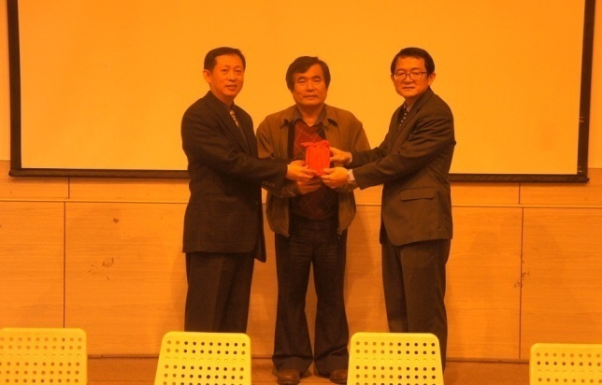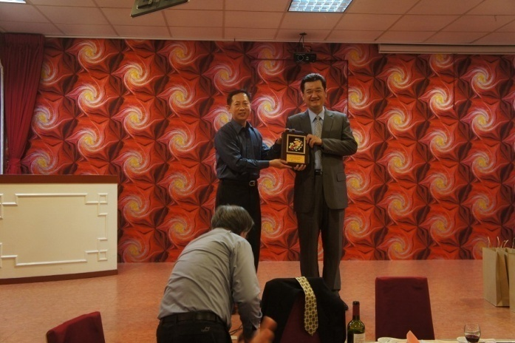
↑ 前理事長謝明哲醫師交接給新任理事長陳信利醫師
↑聘請簡景賢議員擔任本會榮譽顧問

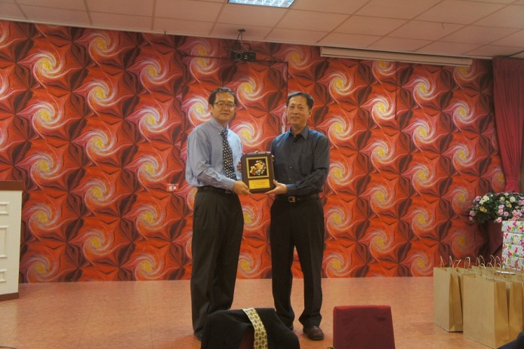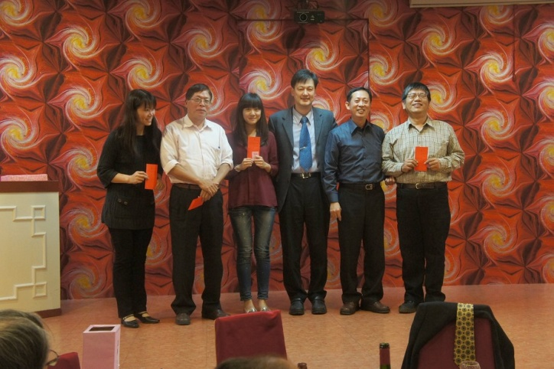
↑聘請前理事長謝明哲醫師擔任本會名譽理事長
↑會後尾牙聚餐抽獎(大獎有4台IPad)

102年3月11日診所協會理事長、理監事暨醫師公會理事長拜訪朱文財律師並聘請為本會法律顧問
朱文財律師經歷 ：
1.律師高考及格 2.曾任南投律師公會理事長 3.專利代理人 4.法扶基金會南投、台中分會之扶助律師 5.現任沛揚聯合律師事務所所長
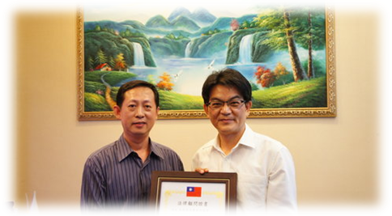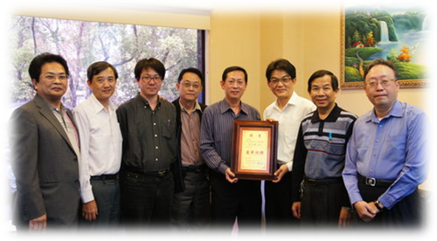

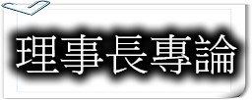
各位醫界先進大家好：
感謝各位南投縣診所協會會會員及新任理監事的支持和鼓勵，選出在下擔任本屆診所協會的理事長。在此除了深感榮幸，也要請各位醫師前輩及好朋友，在未來的兩年，不吝給予鞭策及指導，讓協會能夠繼續成長茁壯。
南投縣診所恊會從民國93年成立至今，已經邁入第10年，從創會的許鵬飛理事長，續任的張志傑理事長、盧勝堂理事長以及前任的謝明哲理事長，這些年，都秉持著南投縣診所協會的一貫宗旨，努力地推展會務，未來我們也將持續遵照協會的創會精神，盡力推動以下三項工作：
- 透過協會努力為基層診所發聲，使基層醫師的的聲音，能受到健保局及衛生主管機關的重視，努力為基層診所醫師爭取有尊嚴及自主空間的執業環境。
- 鼓勵基層診所提升專業能力及設備，與衛生主管機關合作，提供社區民眾專業而且全方位的醫療服務，以獲得民眾對基層診所的信心；並且，努力促進基層診所和醫院間雙向合作，幫助民眾獲得最正確的醫療資訊，不必再浪費時間，四處打聽名醫。
- 也是未來診所協會最想要努力的目標，就是透過會員服務、舉辦會內活動、，爭取會員對協會的認同及參與，促進協會的壯大和內部的團結。 這10年來大家都看到，醫師這個行業，不管是在收入或社會形像，持續不斷 的被壓縮及醜化，大家只能無奈卻束手無策，主要原因並不是外來的打擊，而 是醫師團體內部的渙散與不合作。

在這裡想套用ㄧ句，日治時代前輩醫師蔣渭水的名言： 【大家須團結，團結真有力】。

雖然我們不是要革命，但是面對社會氛圍如此惡劣，能扭轉情勢的唯一方法， 就是團結一致，訂定目標，爭取大家的尊嚴及權益。若能如此，即使是像南投 縣西醫診所協會，規模及人數如此小的協會，如果大家能團結一致，相信也能 展現讓人不敢小覷的力量。
所以未來，協會最大的目標，就是希望能透過聯誼、會員活動，讓我們南投縣 診所協會的醫師們，彼此更團結，生活更愉快，工作更有尊嚴。 最後，敬祝各位身體健康、萬事如意。

理事長 陳信利 敬上
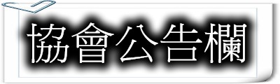
壹、第五屆診所協會理監事名單
 | 診所名稱 | 姓名 | 診所電話
理 事 長 | 嘉信眼科診所 | 陳信利 | 2323238
常務理事 | 得生診所 | 廖志得 | 2238175
常務理事 | 安杏診所 | 蘇訓正 | 2980445
理 事 | 松柏診所 | 盧啟文 | 2583777
理 事 | 陳文裕內兒科診所 | 陳文裕 | 2225123
理 事 | 育英診所 | 洪一敬 | 2367696
理 事 | 蔡文龍診所 | 蔡文龍 | 2328000
理 事 | 王外科診所 | 王俊隆 | 2326706
理 事 | 吳錦翼耳鼻喉科診所 | 吳錦翼 | 2989448
理 事 | 劉春輝診所 | 劉春輝 | 2999197
理 事 | 福樂診所 | 王 瑜 | 2900977
理 事 | 沈仁諒診所 | 沈仁諒 | 2648276
理 事 | 益川診所 | 張評迪 | 2661907
候補理事 | 張國治耳鼻喉科診所 | 張國治 | 2362665
常務監事 | 亞中診所 | 周亞中 | 2227374
監事兼秘書長 | 群和診所 | 林經凱 | 2353197
監 事 | 盧內科診所 | 盧勝堂 | 2983669
候補監事 | 杏如皮膚科診所 | 劉正彥 | 2661820
名譽理事長 | 謝明哲診所 | 謝明哲 | 2660583
理事長 | 許內兒科診所 | 許鵬飛 | 2221892

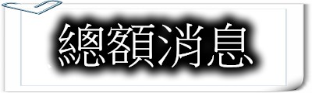
壹、102年度西醫基層總額中區分科管理各科委員名單如下：
 | 診所名稱 | 委員名單 | 診所電話
家醫科 | 瑞斌診所 | 劉興潮 | 2778866
家醫科 | 梁力仁診所 | 梁力仁 | 2202155
家醫科 | 安杏診所 | 蘇訓正 | 2980445
內科 | 育英診所 | 洪一敬 | 2367696
內科 | 謝明哲診所 | 謝明哲 | 2660583
內科 | 福樂診所 | 王 瑜 | 2900977
精神科 | 惠承診所 | 賈惠洲 | 2420453
精神科 | 惠承診所 | 楊振發 | 2420453
外科 | 詹診所 | 詹孟昌 | 2980289
外科 | 達文西診所 | 黃永昌 | 2332788
小兒科 | 祐安小兒科診所 | 林淙鈞 | 2997752
小兒科 | 林錦林診所 | 王國榮 | 2357509
婦產科 | 馨生婦產科診所 | 莊賢逸 | 2206626
婦產科 | 達文西診所 | 劉松鴻 | 2332788
骨科 | 蔡文龍診所 | 蔡文龍 | 2328000
骨科 | 姚美輝骨科外科診所 | 姚美輝 | 2362923
耳鼻喉科 | 張國治耳鼻喉科診所 | 張國治 | 2362665
耳鼻喉科 | 吳錦翼耳鼻喉科診所 | 吳錦翼 | 2989448
眼科 | 嘉信眼科診所 | 陳信利 | 2323238
眼科 | 現代眼科診所 | 張志傑 | 2327707
皮膚科 | 徐紹倍皮膚科診所 | 徐紹倍 | 2208475
復健科 | 寶仁復健科診所 | 林寶幼 | 2304666
復健科 | 群和診所 | 林經凱 | 2353197
※會員如有分科管理的問題請電洽該科委員反映及釋疑。
貳、處方用藥品項數審查說明
102年2月費用起增加品項數專業審查指標
（一） 依本局102年1月11日健保審字第1020081509號函示，並已於102年2月7日函轉診所周知本項作業內容。
（二） 審查原則：
1. 每張處方用藥品項大於 10 項者立意審查，抽審資料排除重大傷病、案件分類01一般案件、03門診手術、04慢性病、05洗腎、06結核病、08慢性病連續處方箋、09西醫其他專案開藥日數大於7（含）日、A3預防保健、D2老人流感疫苗接種、E1支付制度試辦計畫案件。
2. 院所別平均每張處方用藥品項大於5項者列入抽審指標(以上個月資料為當月抽審指標)，符合指標診所採隨機抽審，資料計算時排除重大傷病、案件分類04、05、06、08、D2。(院所別平均用藥品項＝每張處方用藥品項數加總÷處方件數)

該辦法自102年2月開始抽審，雖然引起許多診所的反彈，但健保局表示，這是全國性的政策，中區業務組必須要執行。
參、西醫基層總額執行概況
101年第4季西醫基層一般服務點值預估：

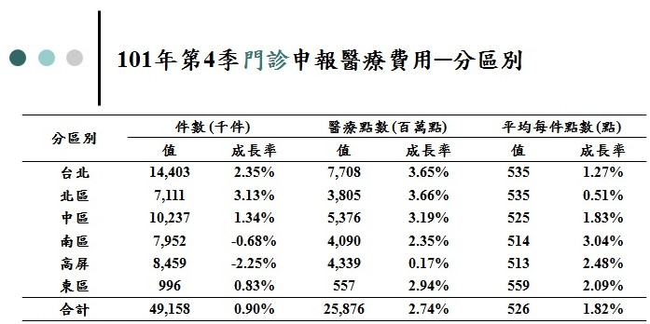
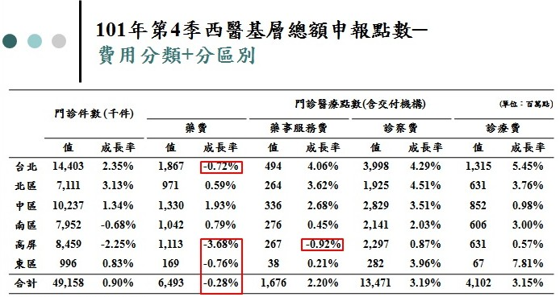
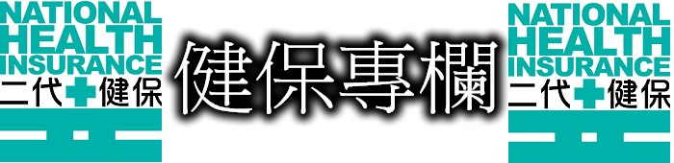
壹、安全針具之法源依據及增訂歷程
- 立法委員涂醒哲等20名委員提案修正醫療法第56條及第101條。
- 100年12月21日總統令修正施行醫療法第56條：
  - 醫療機構應依其提供服務之性質，具備適當之醫療場所及安全設施。
  - 醫療機構對於所屬醫事人員執行直接接觸病人體液或血液之醫療處置時，應自中華民國一百零一年起，五年內按比例逐步完成全面提供安全針具。
- 100年12月21日總統令修正施行醫療法第101條：
  - 違反…第五十六條第二項規定者，經予警告處分，並限期改善；屆期未改善者，處新臺幣一萬元以上五萬元以下罰鍰，按次連續處罰。
- 安全針具定義：(衛生署)
  - 醫療機構對於所屬醫事人員執行直接接觸病人體液或血液之醫療處置時，透對注射或採血針類及針筒等醫療器材產品之特殊設計，以降低醫療人員暴露於病原體及血液傳染疾病之風險。
- 中央健保局：因應醫療法第56條之修正，5年內按比例完成全面提供安全針具；預估西醫基層總額5年約需增加1,885萬元，每年將編列380萬元。？？
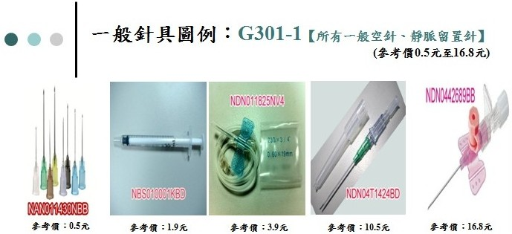
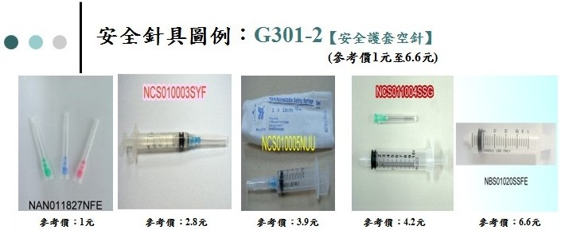
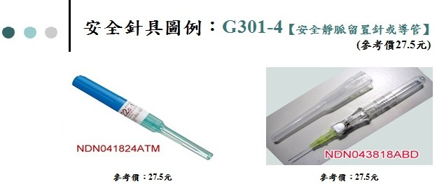


會員專欄

去年底落葉歸根，回到信義鄉故居行醫的杏林詩人田雅各醫師的簡介及詩作，請大家欣賞。

拓拔斯．塔瑪匹瑪

布農族人，漢名田雅各，高雄醫學院畢業，以台灣原住民醫療服務為職志，自願放棄醫生高薪深入台灣各部落行醫，被譽為「台灣原住民的史懷哲」。曾服務於台東蘭嶼鄉、高雄三民鄉、桃源衛生所及台東縣長濱衛生所。曾獲吳濁流文學獎、賴和醫療文學獎，著有《最後的獵人》、《情人與妓女》。2012年底，返回故鄉南投縣信義鄉民和村定居行醫。
新舊惡靈的決戰
現場一
一位婦人光著腳走來門診室輕聲告訴我，她父親病重了，希望醫師親自出診看她父親，頓時我愣住了，不曉得怎麼回答她，自從來蘭嶼上班以後，衛生所大門一直敞開著，二十四小時全天候診，蘭嶼行醫第二年，又甘冒違法自訂稍微適合蘭嶼人民的收費辦法，減除患者面臨疾病的經濟恐慌，很單純地期待島民會主動求助衛生所的醫療服務，無論遭遇任何大小疾病時。現在又面對小病不醫而成重病的個案，我沉痛地無聲吶喊，但嘴巴開口答應她。
下午，走進病患的主屋前院，快速瀏覽屋板和房柱上雕畫，每一根木板都活著似的，看得我心神愉快起來，脫掉拖鞋後，提起右大腿跨上前廊，兩眼不忘再多看壁上雕畫，一進屋內，第一眼看到壁上掛的山羊角和連結羊角的白色頭顱，我突然有不祥的感覺，馬上垂眼向下看，發現病患側躺漆暗的前室一角，缺氧般張口呼吸，有三位家屬在旁守候，一位牧師也受邀為病人祈禱，我屈身蹲著走到病人前，仔細問診檢查。
月亮如微笑嘴唇的一個夜晚，他開始咳嗽，以為過幾天就不咳，月圓前兩天，全身發冷又發熱，他關上門板在家休養，今天家人發現他無力咳嗽了。我不用診器就聽見嘈雜的肺囉音，我肯定診斷為急性肺炎，趕請家屬帶病人來衛生所住院觀察治療，或直送台灣大醫院。
蹲坐患者身旁的家屬好像意見不合，有人擔心體弱走不到衛生所；牧師說患者的罪很深，可能死在路上；有人反對讓病人死在別人的部落；病人已失去神智似沒表示什麼意見。
此時此刻我好像失去能力般去決定別人的選擇，不再像過去一樣搶拉病人到衛生所治療，走出屋子之前，我告訴他們，衛生所醫護人員會等待他們主動上門求診。
現場二
就如每天清晨一般，我在衛生所前車道走來又走去，當轉回頭時，道路遠端出現車隊黑影，不久傳出引擎爆破聲響，我伸直頸椎眺望遠處，看到一輛報廢進口車，隨後四、五台機車，發出不難聽的合音，越近越大聲，我看到一群身穿盔衣，戴藤帽的達悟男子，整隊車陣直接停靠到衛生所大門，他們由車內合力抬出一個大人，往觀察病房走，我收回散步的心情趕緊跑過去。
病人躺在離房門最遠一張病床，我一進門就聽見含有濃痰的呼吸聲，直走到窗口喊請護士起床協助，正喊叫第二聲時，護士宿舍出現腳步移動聲，於是轉身傾聽家屬說病情，他們昨晚討論一陣子，有位親友見證衛生所有能力醫治病人，他們決定今早送來試試看。
我幫病人照完胸腔X光後，在漆暗的洗片室手洗底片，我心裡想著，一定要掌握病人的病情，我絕對要治癒救活他，就如三年來救治病患是現代醫療的活證據，他可成為衛生教育最佳活範例，讓更多的人知道病重也有治癒的機會。
確定診斷急性肺炎後，病人被移往看得見大海的病床，接受積極住院治療。
現場三
午夜起床幫病人換點滴後一覺到天明，當腦筋一清醒就想著病人，病情改善了呢？還是惡化了？趕緊起床盥洗後，打開準備前往觀察病房時，刺眼的三月晨曦垂直射入我雙眼，我停頓一下，讓兩眼慢慢適應，看清楚了明亮的早晨，就快步走向病床。
走來病房窗口，急著轉頭瞧看，兩眼正對著一雙直視遠方的眼睛，我懷疑找錯了病床邊的窗子，我定神探頭看其他空床，難道是五瓶點滴的神蹟嗎？病床上的病人坐起來了，兩手臂扶著臉貼靠在窗緣上，兩眼注視大海，豎起耳朵聽海濤聲，難道大海消弭他心中的沮喪嗎？他張口說了一些激動的話，感謝早起的護士兩粒饅頭，他吃掉一粒就精神飽滿。
我走到病床邊，檢查發現他體溫微微下降，活動力漸有進展，雖然呼吸聲還帶著濃濃的痰音，我很把握地同樣處方繼續治療。
太陽越過了蘭嶼島上空，衛生所又開始下午的工作，我走進觀察病房前，聽到病房多了一些嘈雜聲，我走進病房探個究竟，趕來探訪病人的家屬堅信昨夜惡靈出現了，他們堅持帶病人回自己的部落，千萬不能讓病人在衛生所斷氣。
我一向很欣賞執著的人，如同讚賞自己執意來蘭嶼工作一般，雖然看得出來他們已陷入矛盾的狀態，他們恐慌的眼神又好像責難我引誘病人來衛生所，當病人很不肯定的點頭後，我失望地低頭離開病房，病人迅速被帶回去。
再過一瓶全速點滴的時間，太陽就要落海了，一位時尚裝扮的年輕人走進診療室，驚惶般地尋找他父親，他在台北獲悉父親得重病正在衛生所治療，趕來探望，當我報告病人情況時，他嘴裡低估著趕回部落去。
現場四
早上八點不到，時髦的年輕人又將病人帶回來，我拿出他父親的X光片，手指右肺下方手掌般大白影，好像暴風雨前堆積的厚雲，恐怖得可以奪走人命，如果把握治療時機，也許可以治癒，他即刻安穩病人情緒，再次住進病房觀察治療。
下午，我躺著翻閱有關肺炎的資料時，護士小姐在門外大聲告訴我，病人家屬又要求出院，他嫁到台灣的女兒已在台東機場等候，把病人轉送馬偕醫院住院治療。
我馬上從彈簧床跳下來，跑去請司機先生開救護車，送病人去蘭嶼機場。
救護車過了漁人部落的小爬坡後消失，我深深地呼出一口氣，一併把心中沉重的壓力吐出來，一瞬間，心情如我頭上晴朗的天空。
現場五
飛去台灣五天，為了辦理商調進修的公事，回來上班的早晨，一位深受島民稱讚的護士走進門診室，看我一眼後臉皮突然下垂，以非常惋惜的語氣告訴我，上星期因肺炎轉診馬偕醫院的病人住兩天就出院，據說他已故雙親靈魂親自接應，就這樣他回蘭嶼了，回部落的第三天，病魔耗損他的生命，當天心臟就不跳了。
護士小姐越講越激動，他相信現代醫療原本可以救治他，就因他們的傳統信仰，讓病人反覆出入院，西方醫藥無法完全施展魔力及藥效，最後病魔惡靈戰勝了。
我感到很訝異，他這麼確定西方的醫術？現代醫療不是全能，精通醫學的醫師面對生命的不確定也是恐慌，不認識病魔的人心理壓力更沉重，然而我可以感覺病人違背傳統信仰的恐懼，遠大於病魔帶來的不安，留在家尚有親人陪伴，也許一樣病魔戰勝了，但他可以很安詳地離去。
我輕聲安慰護士小姐，不必太刻意改變他人，因為企圖改變現狀等於製造另一種恐慌，我們一昧強調現代醫療而忽視他們的感受，不就成了現代新惡靈嗎？她點點頭表示可以理解，但口裡念念有詞：「傳統惡靈戰勝現代惡靈。」

